Nomes: Leonardo Centenaro Ramos n° USP: 8988302
Thábata Goromar Sakurai 8988403

- Fácil
- Capacidade equivalente de 3 capacitores em paralelo: C_{paralelo} = 1 + 1 + 1 C_{paralelo} = 3mF
Capacidade equivalente de 2 capacitores em série: $\frac{1}{C_{série}}$= $\frac{1}{1}+ \frac{1}{1}$ $\frac{1}{C_{série}}$ = $\frac{2}{1}$ C_{série} = $\frac{1}{2}$mF
$\frac{1}{C_{equivalente}}=$ $\frac{1}{3}$+ $\frac{1}{\frac{1}{2}}$ $\frac{1}{C_{equivalente}}=$ $\frac{7}{3}$ C_{equivalente} = $\frac{3}{7}$ mF
∴ Resposta: alternativa D.
- O circuito pode ser representado por:

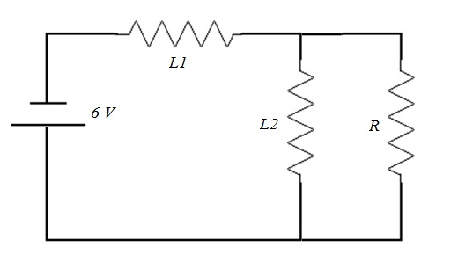

Analisando a lâmpada 1 (L₁) percebemos que:

P₁ = V₁.i₁ 0,6 = 3.i₁ i₁ = 0,2A
Agora, analisando a lâmpada 2 (L₂), temos:
P₂ = V₂.i₂ 0,3 = 3.i₂ i₂ = 0,1A
Logo, a corrente que passa pelo resistor R é de:
i = i₁ – i₂ i = 0,2 – 0,1 i = 0,1A
Portanto, lembrando que a voltagem deve ser a mesma para resistências em paralelo, descobrimos que:
V_{r} = R.i 3 = R.0,1 R = 30 Ω
∴ Resposta: alternativa D.
- Lembrando-se das equações V = R.i e P = V.i, podemos concluir que V² = P.R. Logo:
V² = P.R (110)² = P.15 P = $\frac{12100}{15}$W
A potência (P) será dada por:
P = $\frac{Q}{t}$ $\frac{12100}{15}$ = $\frac{Q}{10x60s}$ Q $≅$ xxxxxx J

- Médio
  - Considerando todos os três elementos do circuito, rádio e duas lâmpadas, como ligados em paralelo, vemos que:
i_{rádio} = 2A
i_{lâmpada} = $\frac{P}{U}$ i_{lâmpada} = $\frac{48}{12}$ i_{lâmpada} = 4A
i_{total} = i_{rádio} + 2. i_{lâmpada} i_{total} = 10A
  - Da equação de carga, temos:
Δq = i . Δt Δq = 10 . 3600 Δq = 36000C

- Do enunciado temos que C₁ = 2.C₂. Assim:

$\left\{\begin{aligned}Q=C_{1 }.U_{1} \\ Q=C_{2 }.U_{2}\end{aligned}\right.$ C₁.U₁= C₂.U₂ 2.C₂.U₁ = C₂.U₂ 2.U₁ = U₂
∴ Resposta: alternativa B.
- As respostas são:

  - Verdadeiro. O gráfico de um gerador é igual a:

  - Falso. Os bipolos não introduzem a corrente de forma contínua.

  - Verdadeiro.

  - Falsa. Sabendo que i = $\frac{Q}{t}$, temos:
i = $\frac{Q}{t}$ 5 = $\frac{Q}{10}$ Q = 50C

  - Verdadeiro.

- Difícil

- Podemos montar o seguinte circuito esquemático:
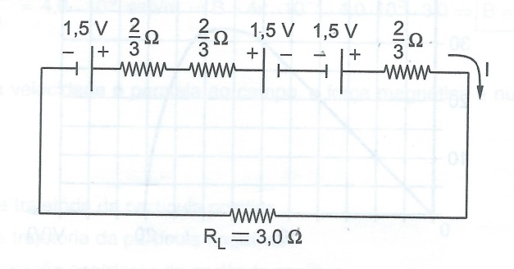

  - Aplicando a Lei de Ohm-Pouillet, no sentido horário, vem:

-1,5 +$\frac{2}{3}$ .I +$\frac{2}{3}$ .I + 1,5 -1,5 +$\frac{2}{3}$ .I +3.I = 0 5I = 1,5 I = 0,3ª

  - A potência (P) é dada por:

P = R_{L}.I² P = 3.(0,3)² P = 0,27W

  - Com as três pilhas ligadas em série, teríamos uma f.e.m. equivalente de 3Ԑ com uma resistência interna equivalente r_{i} = 3 . $\frac{2}{3}$ Ω = 2Ω. Assim, a corrente (I₀) pela lâmpada seria dada por:

I₀ = $\frac{3Ԑ}{R+r}$ I₀ = $\frac{3 . 1,5}{3+2}$ I₀ = 0,9ª

A potência (P₀) seria dada por:

P₀ = R_{L}.I₀² P₀ = 3.(0,9)² P₀ = 2,4W

Assim, a razão (F) pedida é dada por:

F = $\frac{P}{P0}$ F = $\frac{0,27}{2,4}$ F = 0,11

- Identificando os nós por ABCDEFGH e as malhas por α (GHABG), β (BCFGB) e γ (CDEFC) todas percorridas no sentido horário, como na figura:

Aplicando a Lei do Nós:

$\left\{\begin{aligned}i_{1}= i_{2}- i_{6} \\ i_{2}= i_{3}- i_{4} \\ i_{5}= i_{3}- i_{4}\end{aligned}\right.$

Aplicando a Lei das Malhas:

- Para a malha α:

R₁.i₁ – E₂ + R₆.i₁ – E₁ = 0 1.i₁ – 20 + 2.i₁ – 10 = 0 3.i₁ = 30 i₁ = 10A

- Para a malha β:

R₂.i₂ + E₃ + R₅.i₅ + E₂ = 0 2.i₂ + 10 + 1.i₅ + 20 = 0 2i₂ + i₅ = - 30A

- Para a malha γ:

R₃.i₃ – E₄ + R₄.i₃ – E₃ = 0 1.i₃ – 20 + 2.i₃ – 10 = 0 3.i₃ = 30 i₃ = 10A

Das equações anteriores, temos:

$\left\{\begin{aligned}i_{1}= i_{2}- i_{6} \\ i_{2}= i_{3}- i_{4} \\ i_{5}= i_{3}- i_{4}\end{aligned}\right.$ $\left\{\begin{aligned}10= i_{2}- i_{6} (I) \\ i_{2}= 10- i_{4} (II) \\ -2i_{2}-30= 10- i_{4}(III)\end{aligned}\right.$ (II) – (III) = 3i₂ + 30 = 0 i₂ = –10A

Portanto, teremos:
i₄ = 10 - i₂ i₄ = 10 – (–10) i₄ = 20A
i₆ = i₂ – i₁ i₆ = –10 – 10 i₆ = –20A
i₅ = i₃ – i₄ i₅ = 10 – 20 i₅ = –10A
Assim, as correntes valem i₁ = 10A, i₂ = 10A, i₃ = 10A, i₄ = 20A, i₅ = 10A, i₆ = 20A, e seus sentidos são mostrados na figura:

  - Sabe-se que: I(t) = $\frac{dQ}{dt}$ . Logo observamos que para t $<$ 0 a função é constante, e portanto a sua derivada é zero. Para t $>$ 0, aplicaremos a regra da cadeia:

I(t) = C.e^{-t/RC} . ($-\frac{1}{RC}$) I(t) = $-\frac{1}{R}$ .e^{-t/RC}

Para o ponto t = 0, observamos que:

$\lim_{Δt→0-}{\frac{Q\left(0+ Δt\right)-Q(0)}{Δt}}$ = $\lim_{Δt→0-}\frac{C-C}{Δt}$ = 0

$\lim_{Δt→0+}{\frac{Q\left(0+ Δt\right)-Q(0)}{Δt}}$ = $\lim_{Δt→0+}{\frac{C.(e^{\frac{-\left(0+ Δt\right)}{RC}}-1)}{Δt}}$ ;

Lembrando que $\lim_{h→0}{\frac{e^{h}-1}{h}}$ = 1, temos:

$\lim_{Δt→0+}{\frac{C.(e^{\frac{-\left(0+ Δt\right)}{RC}}-1)}{Δt}}$ = $\lim_{Δt→0+}{\frac{C.(e^{\frac{-Δt}{RC}}-1)}{- \frac{Δt}{RC}.(-RC)}}$ = $\lim_{Δt→0+}{-\frac{C}{RC}.\frac{C.(e^{\frac{-Δt}{RC}}-1)}{- \frac{Δt}{RC}}}$ = $-\frac{1}{R}$

Como os limites laterais são diferentes, a função Q não é derivável em t = 0. Portanto:

$\left\{\begin{aligned}0, para t <0 \\ -\frac{1}{R} .e^{-\frac{t}{RC}}, para t >0\end{aligned}\right.$
  - Como t = 1 $>$0, temos:

I(t) = $-\frac{1}{R} .e^{-\frac{t}{RC}}$ I(1) = $-\frac{1}{2} .e^{-\frac{1}{2.1}}$ I(1) = $-\frac{1}{2√e}$

